Р О С С И Й С К А Я Ф Е Д Е Р А Ц И Я

ЯРОСЛАВСКАЯ ОБЛАСТЬ

АДМИНИСТРАЦИЯ НЕКРАСОВСКОГО МУНИЦИПАЛЬНОГО РАЙОНА

ПОСТАНОВЛЕНИЕ

от 04.09.2023 № пос.12-1365/2023

О подготовке документации по планировке территории «Проект планировки
территории и проект межевания территории
д. Грешнево Аббакумцевского сельского округа»

В соответствии с Градостроительным кодексом Российской Федерации, Федеральным законом от 06 октября 2003 года №131-ФЗ «Об общих принципах организации местного самоуправления в Российской Федерации», на основании ходатайства Комитета по управлению муниципальным имуществом Администрации Некрасовского муниципального района, Администрация Некрасовского муниципального района
ПОСТАНОВЛЯЕТ:

1. Осуществить подготовку документации по планировке территории «Проект планировки территории и проект межевания территории д. Грешнево Аббакумцевского сельского округа», в границах: кадастрового квартала 76:09:020101 согласно прилагаемой схемы (Приложение №1).
2. Поручить обеспечить подготовку документации по планировке территории Комитету по управлению муниципальным имуществом Администрации Некрасовского муниципального района.
3. Утвердить прилагаемое задание на подготовку проекта планировки территории (Приложение №2).
4. Подготовленную документацию по планировке территории «Проект планировки территории и проект межевания территории д. Грешнево Аббакумцевского сельского округа» представить в Администрацию Некрасовского района для рассмотрения на публичных слушаниях в срок не позднее 01.03.2024 года.
5. Комитету по управлению муниципальным имуществом Администрации Некрасовского муниципального района обеспечить опубликование настоящего постановления в газете «Районные будни», а также размещение на официальном сайте Администрации Некрасовского МР в сети «Интернет» в течении трех дней с момента его принятия.
6. Определить, что физические или юридические лица вправе представлять свои предложения о порядке, сроках подготовки и содержании документации по планировке территории в границах кадастрового квартала 76:09:020101 согласно прилагаемой схемы со дня опубликования настоящего постановления до момента назначения публичных слушаний.
7. Контроль за исполнением постановления возложить на заместителя Главы Администрации Некрасовского муниципального района, курирующего соответствующее направление.
8. Постановление вступает в силу после его официального опубликования.

Глава Некрасовского муниципального района П.Н. Кулаков

Согласовано:

Заместитель Главы-начальник Управления
жилищно-коммунального хозяйства
Администрации Некрасовского муниципального
района К.Э. Логинова

И.о. Председателя Комитета по управлению
муниципальным имуществом Администрации
Некрасовского муниципального района Е.Н. Бородулина

Консультант отдела правового обеспечения и
муниципального заказа Администрации
Некрасовского муниципального района А.А. Панова

Направить:

Комитет по управлению муниципальным
имуществом Администрации Некрасовского
муниципального района - 3 экз.

Исполнитель:
А.С. Смирнова

Приложение №1 к Постановлению
Администрации Некрасовского МР
от 04.09.2023 № пос.12-1365/2023

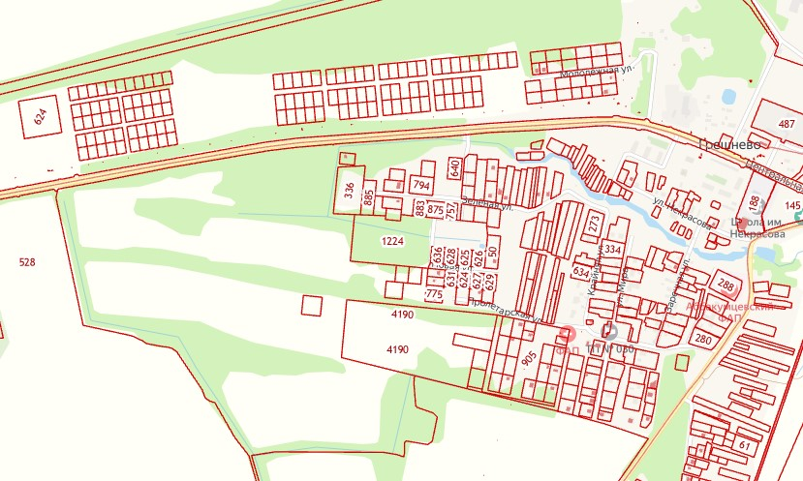

Приложение №2 к Постановлению
Администрации Некрасовского МР
от 04.09.2023 № пос.12-1365/2023

Типовая форма задания
на подготовку документации по планировке территории

1. Основание для подготовки проекта | Постановление Администрации Некрасовского МР от __________________ №_____
2. Инициатор | Комитет по управлению муниципальным имуществом Администрации Некрасовского МР
3. Разработчик | Определяется в соответствии с законодательством Российской Федерации
4. Цели проекта | 4.1. Выделение элементов планировочной структуры.  4.2. Установление границ территорий общего пользования.  4.3. Установление границ зон планируемого размещения объектов капитального строительства.  4.4. Определение характеристик и очередности планируемого развития территории.  4.5. Определение местоположения границ образуемых и изменяемых земельных участков.
5. Нормативная правовая и методическая база | 5.1. Градостроительный кодекс Российской Федерации.  5.2. Земельный кодекс Российской Федерации.  5.3. Федеральный закон от 10.01.2002 № 7-ФЗ «Об охране окружающей среды».  5.4. Федеральный закон от 25.06.2002 № 73-ФЗ «Об объектах культурного наследия (памятниках истории и культуры) народов Российской Федерации».  5.5. Приказ Федеральной службы государственной регистрации, кадастра и картографии от 10 ноября 2020 года N П/0412 «Об утверждении классификатора видов разрешенного использования земельных участков»  5.6. Приказ Министерства строительства и жилищно-коммунального хозяйства РФ от 25.04.2017 № 739/пр "Об утверждении требований к цифровым топографическим картам и цифровым топографическим планам, используемым при подготовке графической части документации по планировке территории"  5.7. Разделы СП 42.13330.2011 «Свод правил. Градостроительство. Планировка и застройка городских и сельских поселений. Актуализированная редакция СНиП 2.07.01-89*», включенные в Перечень национальных стандартов и сводов правил (частей таки стандартов и сводов правил), в результате применения которых на обязательной основе обеспечивается соблюдение требований Федерального закона «Технический регламент о безопасности зданий и сооружений», утвержденный постановлением Правительства Российской Федерации от 26.12.2014 № 1521.  5.8. СП 42.13330.2016 «Свод правил. Градостроительство. Планировка и застройка городских и сельских поселений. Актуализированная редакция СНиП 2.07.01-89*» (за исключением разделов и пунктов, имеющих тот же предмет регулирования, что и разделы и пункты СП 42.13330.2011 «Свод правил. Градостроительство. Планировка и застройка городских и сельских поселений. Актуализированная редакция СНиП 2.07.01-89*», включённые в Перечень национальных стандартов и сводов правил (частей таких стандартов и сводов правил), в результате применения которых на обязательной основе обеспечивается соблюдение требований Федерального закона «Технический регламент о безопасности зданий и сооружений», утверждённый постановлением Правительства Российской Федерации от 26.12.2014 № 1521).  5.9. СП 396.1325800.2018 «Свод правил. Улицы и дороги населенных пунктов. Правила градостроительного проектирования», утверждённый приказом Министерства строительства и жилищно-коммунального хозяйства Российской Федерации от 01.08.2018 № 474/пр.  5.10. Местные нормативы градостроительного проектирования Некрасовского муниципального района Ярославской области (в редакции решения Думы Некрасовского муниципального района от 22.06.2017 № 271);  5.11. Генеральный план сельского поселения Красный Профинтерн (в редакции решения Думы Некрасовского муниципального района Ярославской области от 27.04.2016 № 157);  5.12 Правила землепользования и застройки сельского поселения Красный Профинтерн Некрасовского муниципального района Ярославской области (в редакции решения Думы Некрасовского муниципального района Ярославской области от 23.06.2022 № 210);  5.13 Местные нормативы градостроительного проектирования сельского поселения Красный Профинтерн Некрасовского муниципального района Ярославской области (в редакции решения Думы Некрасовского муниципального района Ярославской области от 22.06.2017 № 270).  5.14. Постановление Администрации Некрасовского муниципального района от 04.07.2023 № 995 «Об утверждении административного регламента предоставления муниципальной услуги «Подготовка и утверждение документации по планировке территории»  5.15. Действующие технические регламенты, санитарные нормативы и правила, строительные нормы и правила, иные нормативные документы.
6. Исходные материалы | 6.1. Состав и объем инженерных изысканий установить с учетом требований технических регламентов программой инженерных изысканий (ч. 5 ст. 41.2 Градостроительного кодекса РФ).  6.2. Сбор исходных данных в объеме, необходимом для подготовки проекта, Разработчик осуществляет самостоятельно.
8. Состав проекта планировки территории и проекта межевания территории | 8.1. Проект планировки территории выполнить в соответствии с требованиями  ст. 42 Градостроительного кодекса Российской Федерации.  8.2. Проект межевания территории выполнить в соответствии с требованиями  ст. 43 Градостроительного кодекса Российской Федерации.
9. Требования к проектным материалам, передаваемым на проверку и утверждение | На проверку предоставляется:  1) основная часть проекта планировки территории  2) материалы по обоснованию проекта планировки территории  3) основная часть проекта межевания территории;  4) материалы по обоснованию проекта межевания территории;  5) согласование документации по планировке территории в случаях, предусмотренных статьей 45 Градостроительного кодекса Российской Федерации  После утверждения документации по планировке территории в КУМИ безвозмездно передаются:  1) один экземпляр документации по планировке территории на бумажном носителе и один экземпляр и в форме электронного документа на материальном носителе для передачи в архив;  2) электронный носитель информации (CD, DVD диск) для направления в Управление Федеральной службы государственной регистрации, кадастра и картографии по Ярославской области, содержащий:  - проект межевания территории в форме электронного документа (в виде единого сформированного файла в формате PDF);  - описание местоположения границ земельных участков, подлежащих образованию в соответствии с утвержденным проектом межевания территории в виде списка координат характерных точек границ земельных участков в системе координат, установленной для ведения ЕГРН, (в формате MID, MIF) с указанием:  условных номеров образуемых земельных участков;  площади образуемых и изменяемых земельных участков и их частей;  образуемых земельных участков, которые после образования будут относиться к территориям общего пользования или имуществу общего пользования;  видов разрешенного использования образуемых земельных участков в соответствии с проектом планировки территории в случаях, предусмотренных Градостроительным кодексом Российской Федерации.  3) два экземпляра документации по планировке территории на электронном носителе для направления комитетом главе поселения, главе администрации муниципального района применительно к территориям которых осуществлялась подготовка документации по планировке территории.  Электронную версию проекта планировки территории и проекта межевания территории представлять в форматах PDF, JPG, JPEG, MID, MIF, DWG, DOC, DOCX.  Проект планировки территории и проект межевания территории на бумажных носителях должны быть сфальцованы и сброшюрованы в тома формата А4.
10. Согласование документации по планировке территории. Проверка документации по планировке территории | 10.1. Документация по планировке территории подлежит согласованию в соответствии с нормами Градостроительного кодекса  10.2. Представить документацию по планировке территории на проверку в КУМИ Администрации Некрасовского МР
11. Публичные слушания | 11.1. Публичные слушания проводит Администрация Некрасовского муниципального района.  11.2. Подготовку и публикацию заключения о результатах общественных обсуждений или публичных слушаний осуществляет Администрация Некрасовского муниципального района.  11.3. Демонстрационные материалы для проведения обсуждений документации по планировке территории на общественных обсуждениях или публичных слушаниях подготавливает Разработчик.
12. Особые условия | 12.1. Подготовка перечня координат характерных точек, графической части документации по планировке территории осуществляется в системе координат, используемой для ведения Единого государственного реестра недвижимости.  12.2. Подготовка документации по планировке территории осуществляется с учетом материалов и результатов инженерных изысканий.

